**软件工程基础 第三次实验 实验报告**

**学号：19373073 姓名：何潇龙**

**任务2：修改 index.js，使得点击搜索按钮后，浏览器会弹窗显示所搜索的内容。但是当搜索框为空的时候，点击搜索按钮后，浏览器会弹窗显示“请输入搜索内容”。**

1. 你是如何获取搜索框的内容的？

先给搜索框加入id：

<input type="text" value="" id="inputId"></input>

再使用getElementById.value获取搜索框的内容：

document.getElementById('inputId').value;

用一个var stings接受内容判断是否为空即可。

**任务3：修改 index.html，使得页面显示效果如图。**

2. 你是如何在 HTML 中放入 < 和 > 的？

使用&lt &gt的转义符号插入“<”和“>”。

**任务5：点击登录按钮后，似乎用户已经正确地登录，但是页面似乎发生了一些错误。请尝试修改 initUserInfo 函数，使得用户登录后，页面显示依然正常。**

3. 登录后页面发生了怎样的错误？你一开始觉得可能是哪里的问题？

整个页面全都变黑了，可能是innerHTML引入了奇怪的代码。

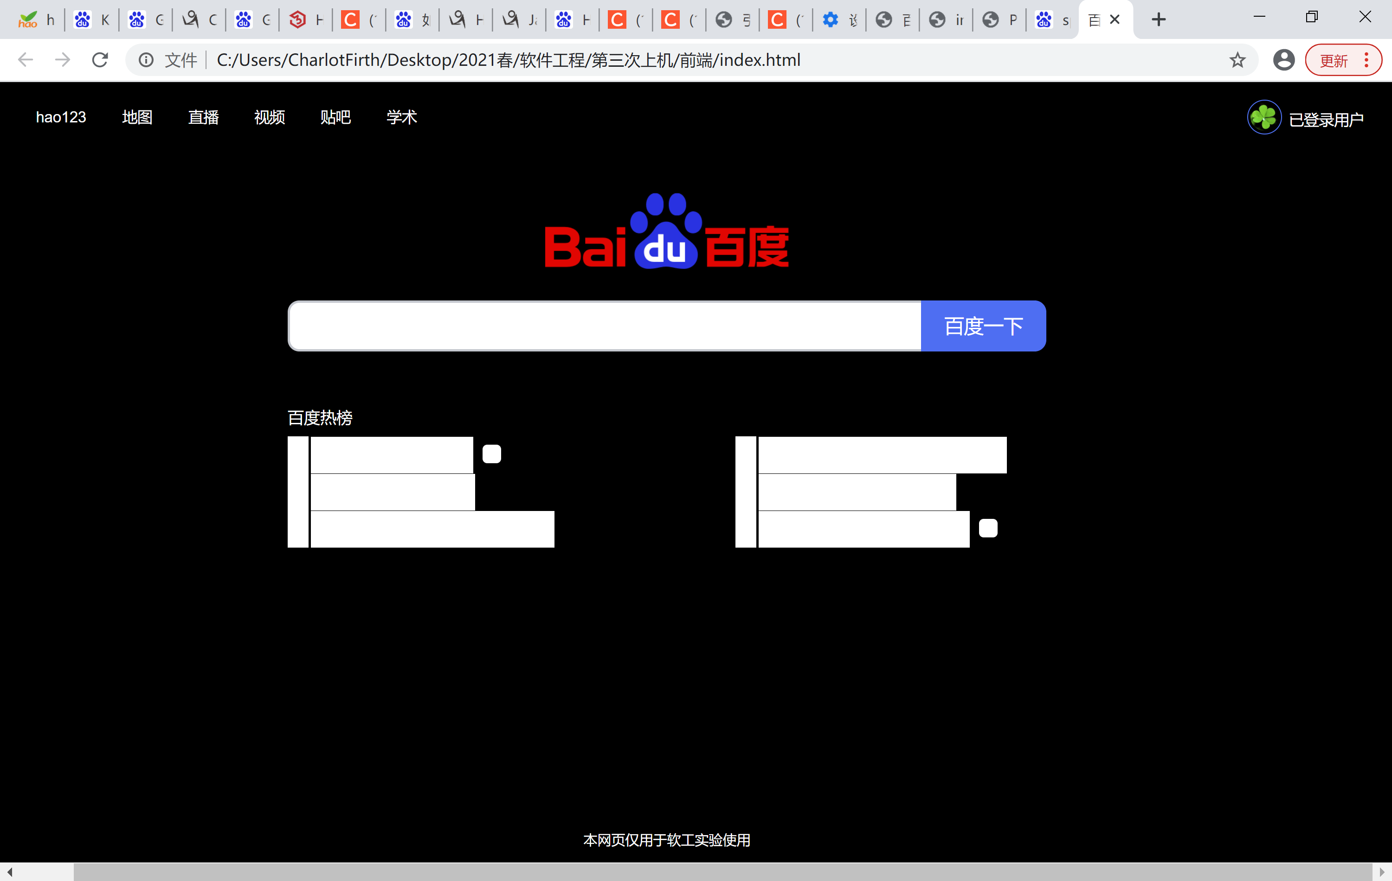

4. 经过分析之后，你发现问题出在哪里？

通过alert可以显示username，发现username中非法地插入了html代码被加入到了原本的HTML代码中，

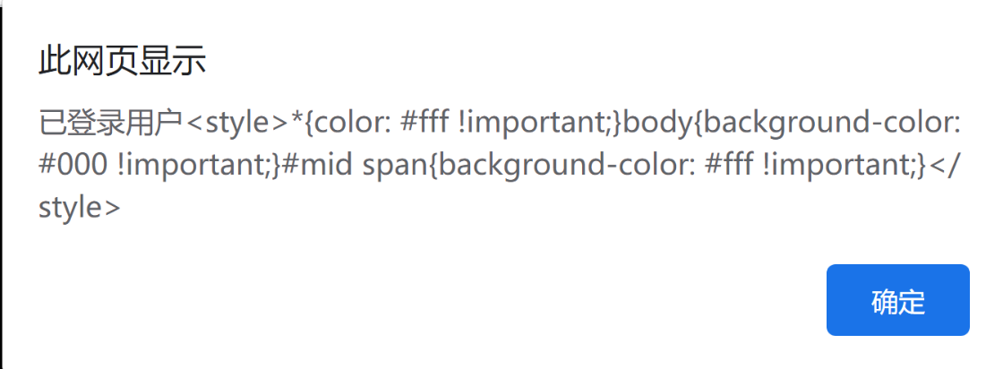

5. 你是如何解决这个问题的？

Username可以被修改插入一些恶意代码，要把这些东西显示出来，可以使username部分不以HTML的形式插入，而以text的形式插入

**var** username = Kernal.getUserName();

**var** content = '<div id="user">\

                        <span id="user-img">\

                            <img src="img/user.jpg" />\

                        </span>\

                        <span id="name"> </span>\

                    </div>';

    document.getElementById('top-right').innerHTML = content;

    document.getElementById('name').textContent = username;

这里插入了content之后，username应当插入到<span id="name"> </span>\中间这次不用innerHTML，转用textContent即可。

**附加：在任务2 的基础上，用户在搜索框按下回车的时候也可以进行搜索，并且会跳转到百度对应的搜索页面。**

6. 你是如何监听输入回车的？

监听onkeydown事件，keycode=13时相当于按下了回车

document.getElementById('inputId').onkeydown = **function** (event) {

**var** e = event || window.event;

        if (e && e.keyCode == 13) { *//回车键的键值为13*

            $(`#search-btn`).click(); *//调用登录按钮的登录事件*

        }

    };

7. 在准备跳转的地址时，你有考虑了哪些问题？

我先随便用百度搜索一个文字然后观察了一下和我搜索的文字有关系的部分的链接，然后发现下面这个链接<https://www.baidu.com/s?wd=>在“s?wd=”后加上需要检索的文字就可以跳到对应的界面，然后再使用跳转界面的函数插入到search( )函数里即可。

 window.location.href="https://www.baidu.com/s?wd="+strings;

最后的实现效果：

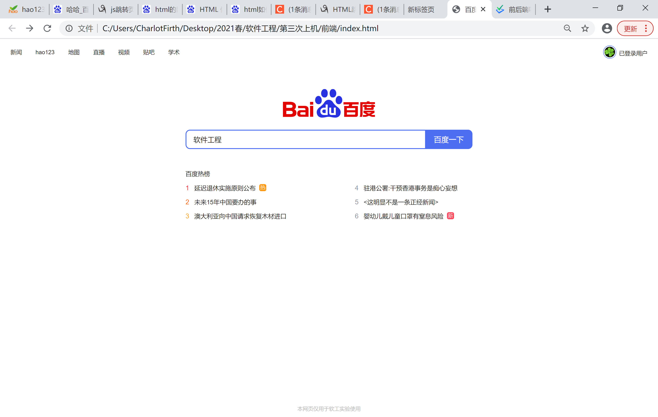

按回车键或者按百度一下：

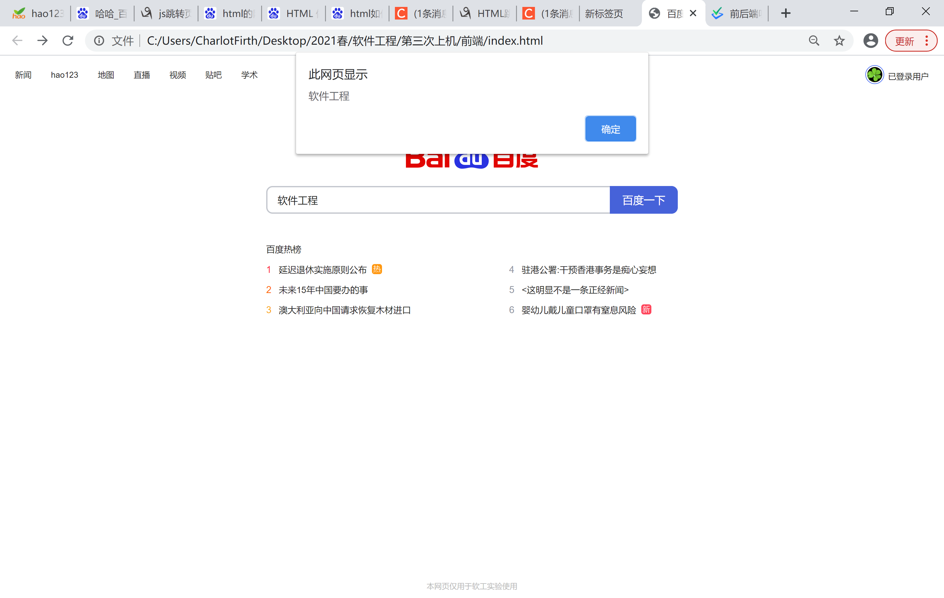

弹出弹窗，按确定之后：

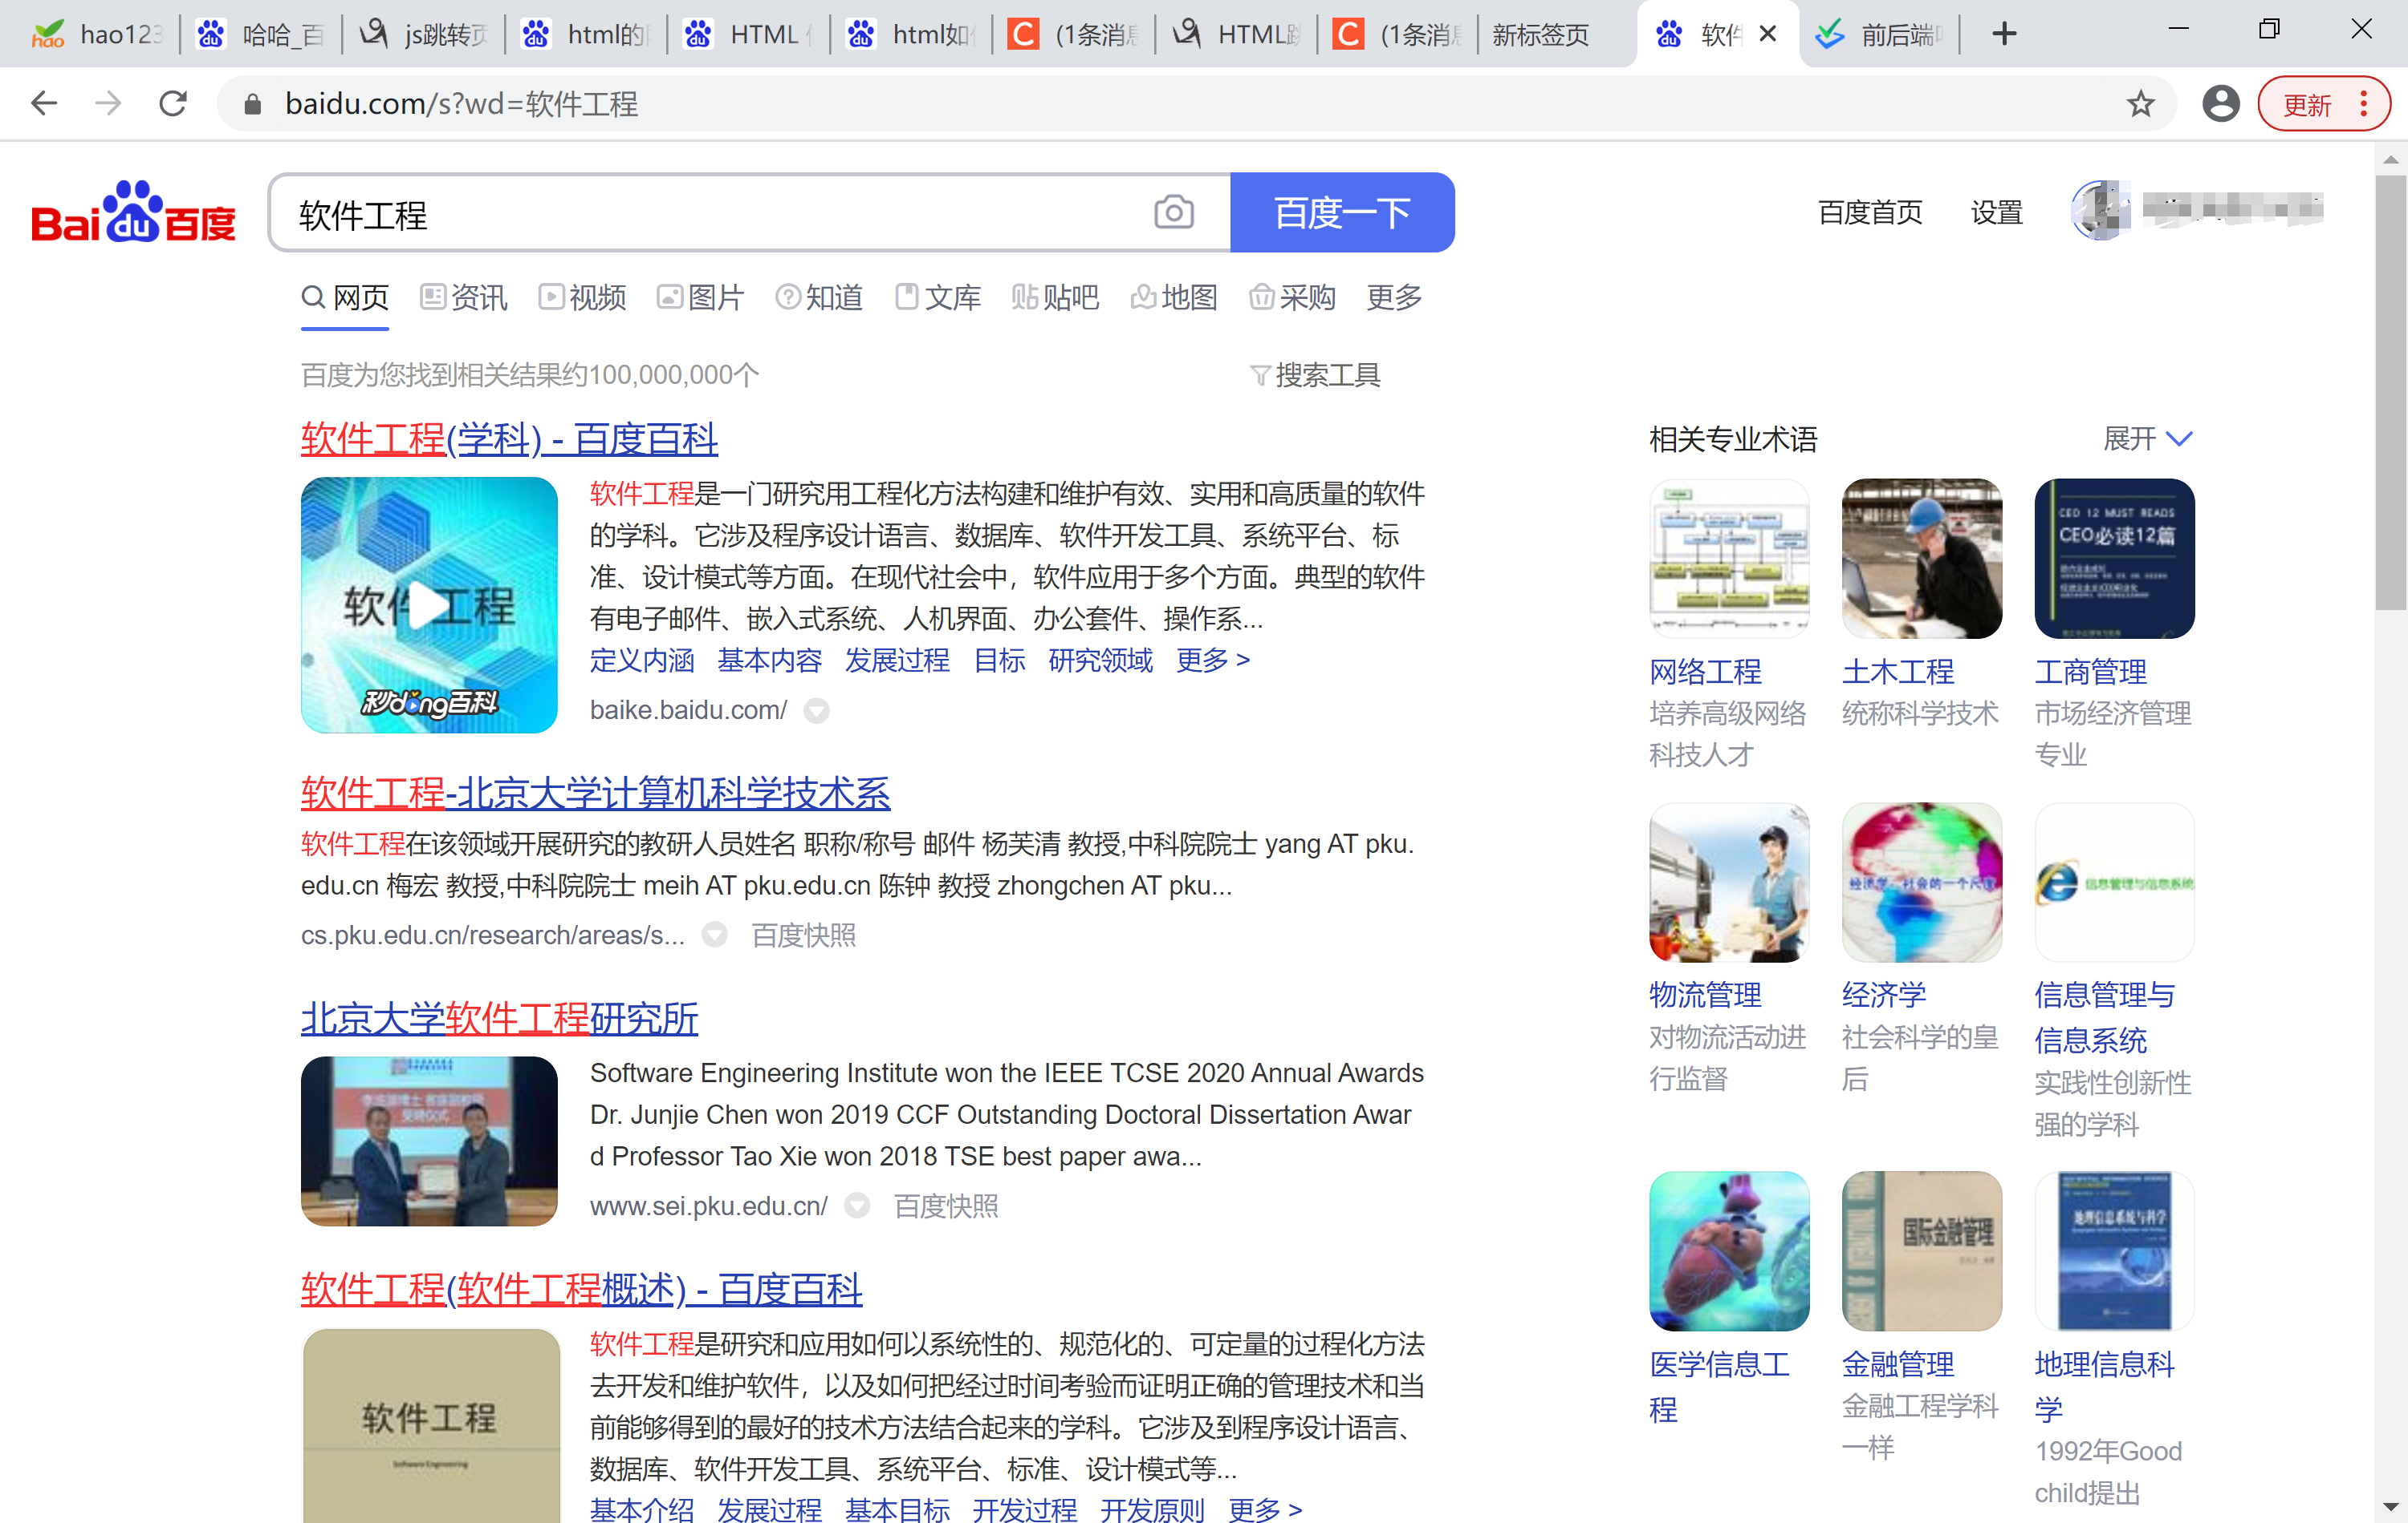

跳转到了对应界面